Tên: Hà Hoàng Anh
MSSV: 23688631
Link github: https://github.com/anhhoang19122005/React_Native_TH/tree/master/Tuan3/bookstore-online

Bài tập 1: Header ứng dụng BookStore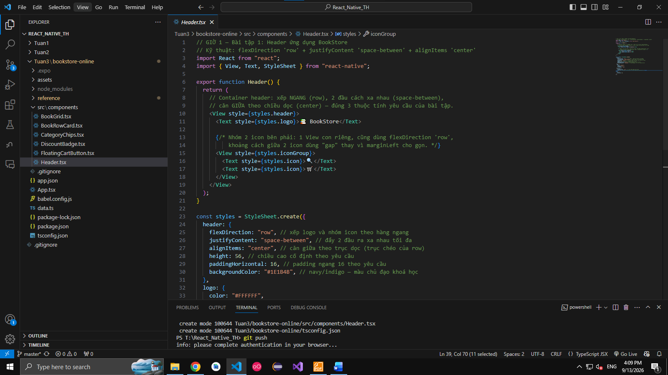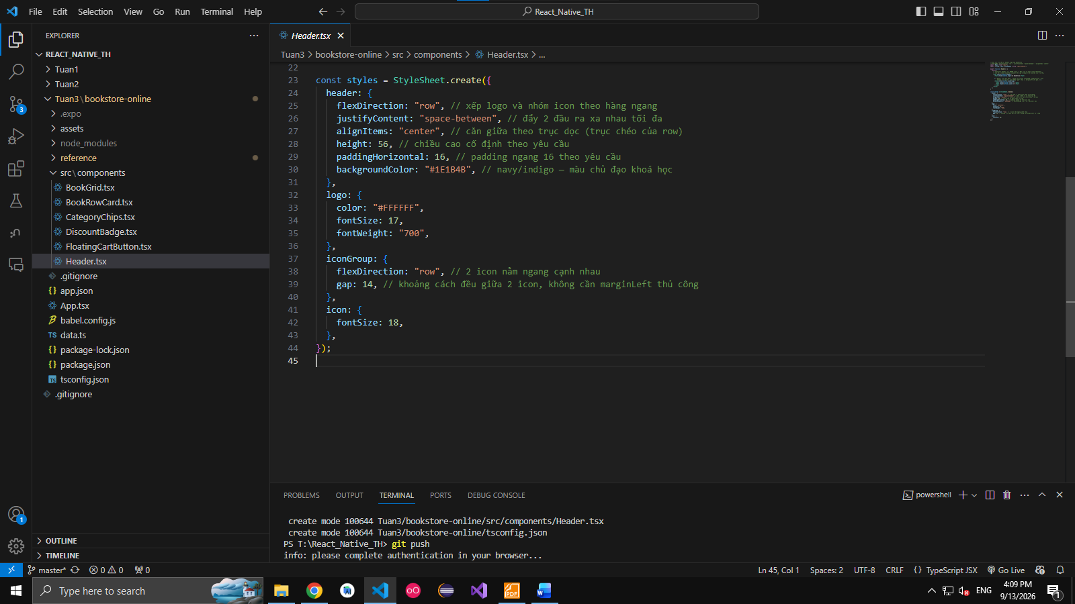

Giải thích: Header dùng flexDirection: row để xếp logo và nhóm icon theo chiều ngang. justifyContent: space-between đẩy hai nhóm về hai phía, còn alignItems: center căn giữa theo chiều dọc. Chiều cao 56 và paddingHorizontal 16 tạo khoảng cách dễ nhìn; nền navy/indigo giúp header nổi bật ở đầu màn hình.
Bài tập 2: Thẻ sách (Book Card) đơn
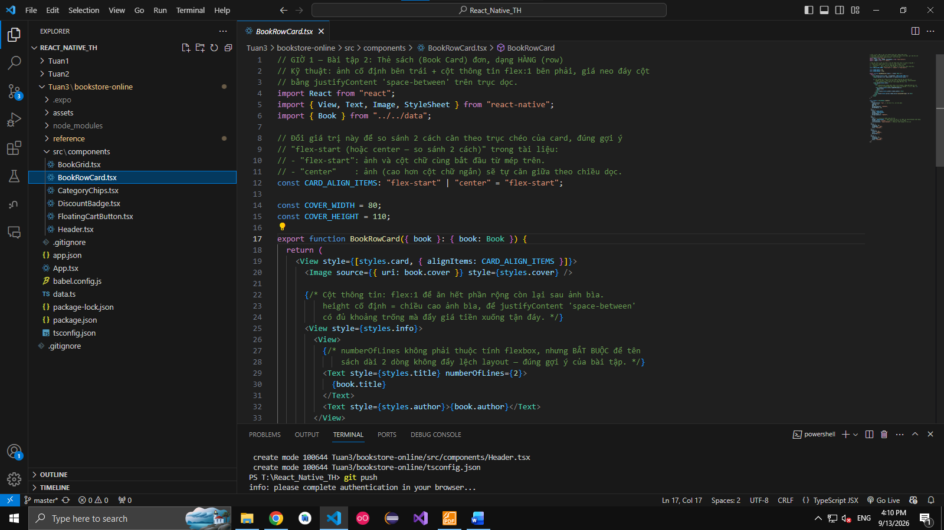
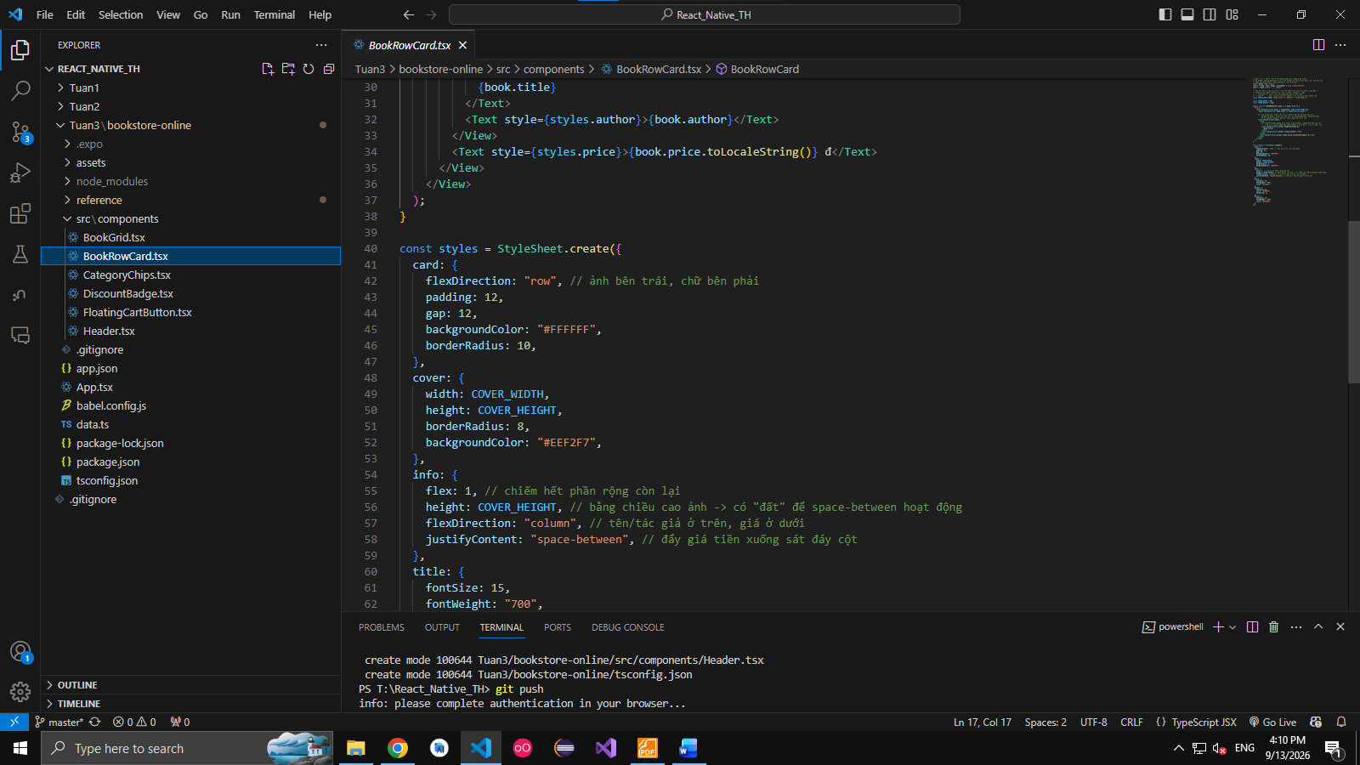
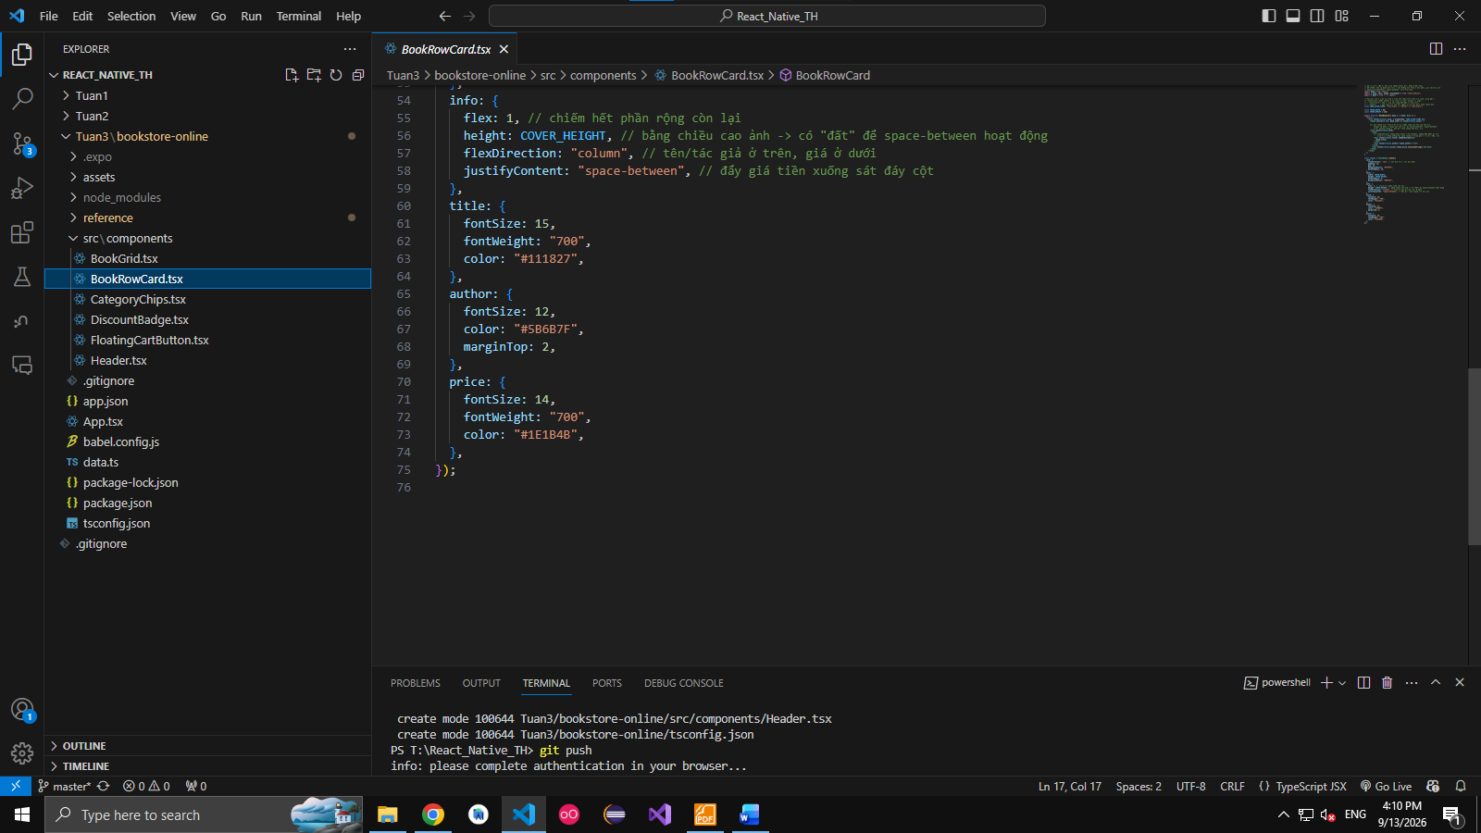

Giải thích: Card dùng flexDirection: row để đặt ảnh bìa bên trái và cột thông tin bên phải. Ảnh có kích thước cố định, còn phần thông tin dùng flex: 1 để nhận phần không gian còn lại; numberOfLines: 2 giúp tiêu đề dài không làm các thẻ bị lệch. Giá được đặt ở cuối cột bằng cách tổ chức nội dung theo chiều dọc.
Giờ 2 — Kích thước, Wrap và Lưới sản phẩm (Grid)
Bài tập 1: Danh sách danh mục dạng chip (Category Chips)
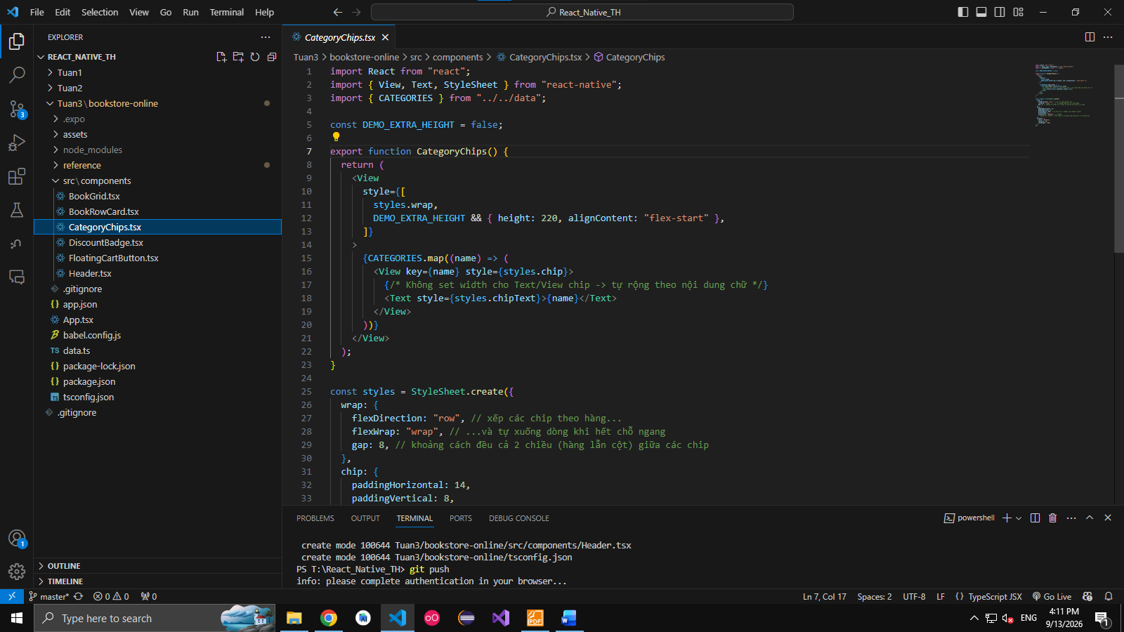
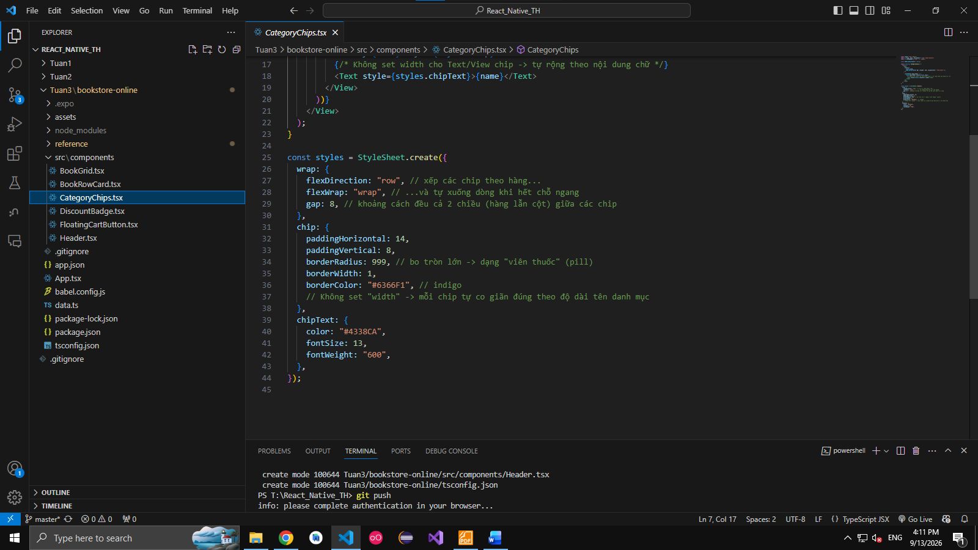

Giải thích: Container dùng flexDirection: row và flexWrap: wrap nên các chip nằm trên một hàng và tự chuyển xuống dòng khi màn hình không còn đủ chỗ. gap: 8 tạo khoảng cách đều giữa các chip; chip không đặt width cố định mà tự rộng theo nội dung, kết hợp padding và borderRadius lớn để tạo hình viên thuốc. alignContent: flex-start giúp các dòng bắt đầu từ phía trên khi có nhiều dòng.
Bài tập 2: Lưới sản phẩm 2 cột (Book Grid)
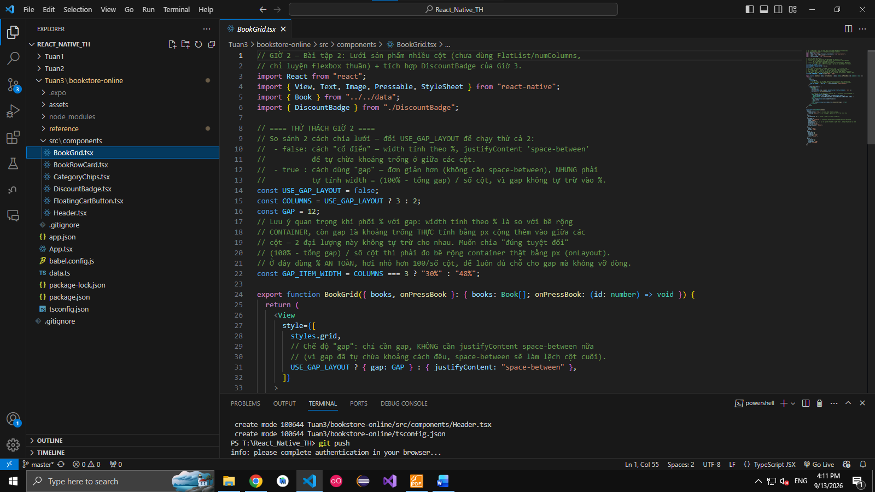
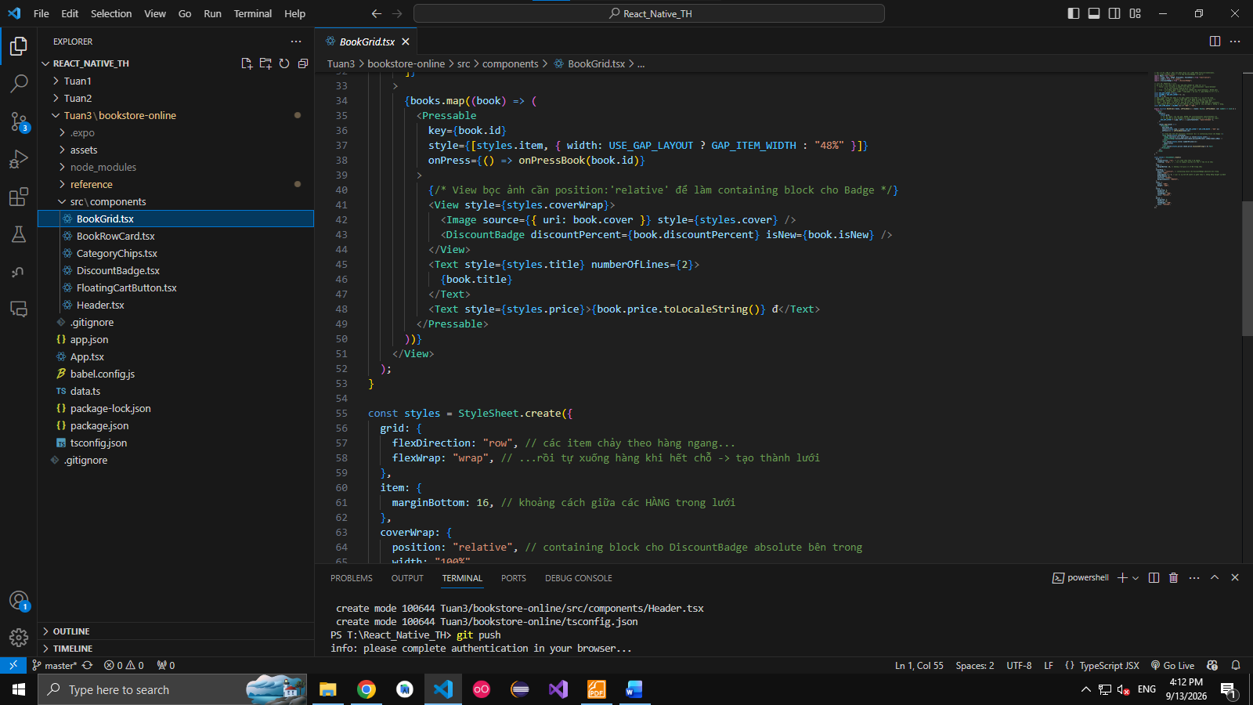
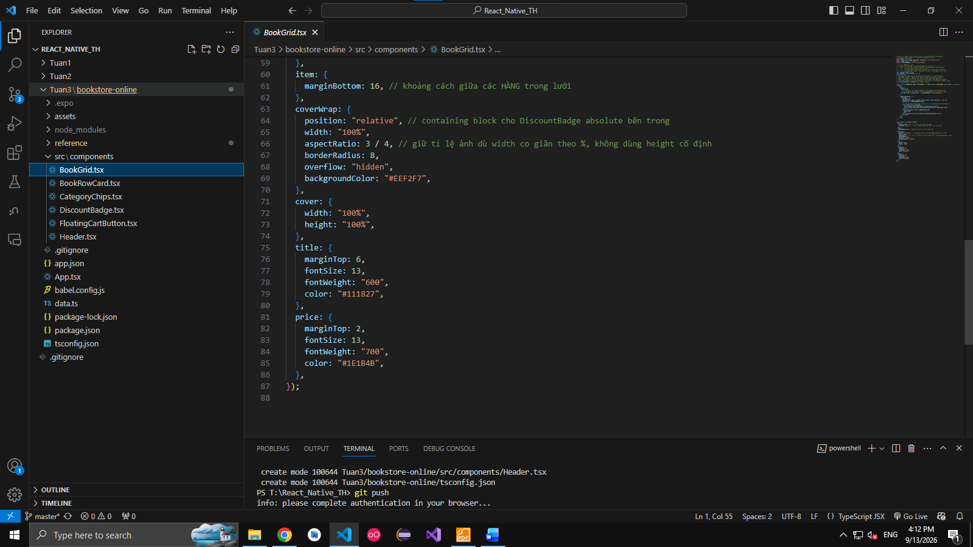

Giải thích: Lưới dùng flexDirection: row kết hợp flexWrap: wrap để các sách xếp ngang rồi tự xuống hàng. Mỗi item rộng khoảng 48% nên tạo được hai cột và còn khoảng trống ở giữa; ảnh rộng 100% và aspectRatio: 3/4 giúp giữ đúng tỉ lệ khi kích thước cột thay đổi. Đây là lưới Flexbox thuần, chưa sử dụng FlatList hoặc numColumns.
Giờ 3 — Position, AlignSelf và các lớp phủ (Overlay)
Bài tập 1: Badge giảm giá / Nhãn 'Mới' trên bìa sách
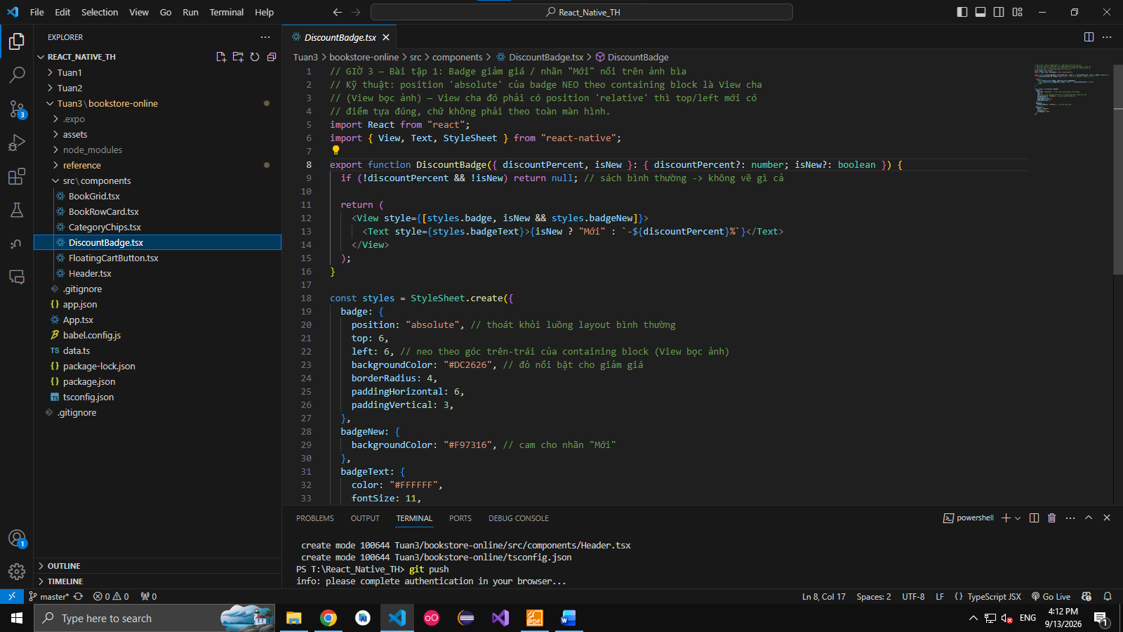
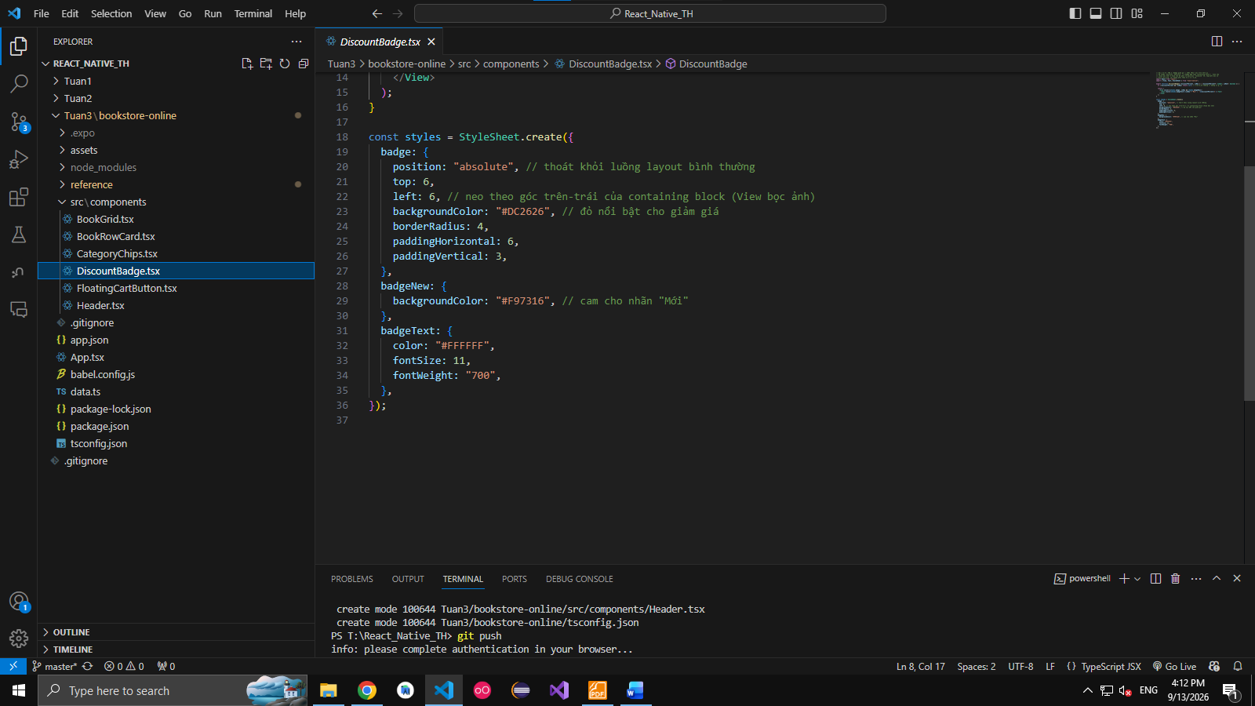

Giải thích: View bọc ảnh dùng position: relative để làm điểm neo cho badge. DiscountBadge dùng position: absolute, top: 6 và left: 6 nên được đặt chồng lên góc trên-trái ảnh mà không chiếm thêm chỗ trong layout. Nếu bỏ position: relative ở View cha, badge có thể bị neo sai vị trí.
Bài tập 2: Nút giỏ hàng nổi (Floating Cart Button)
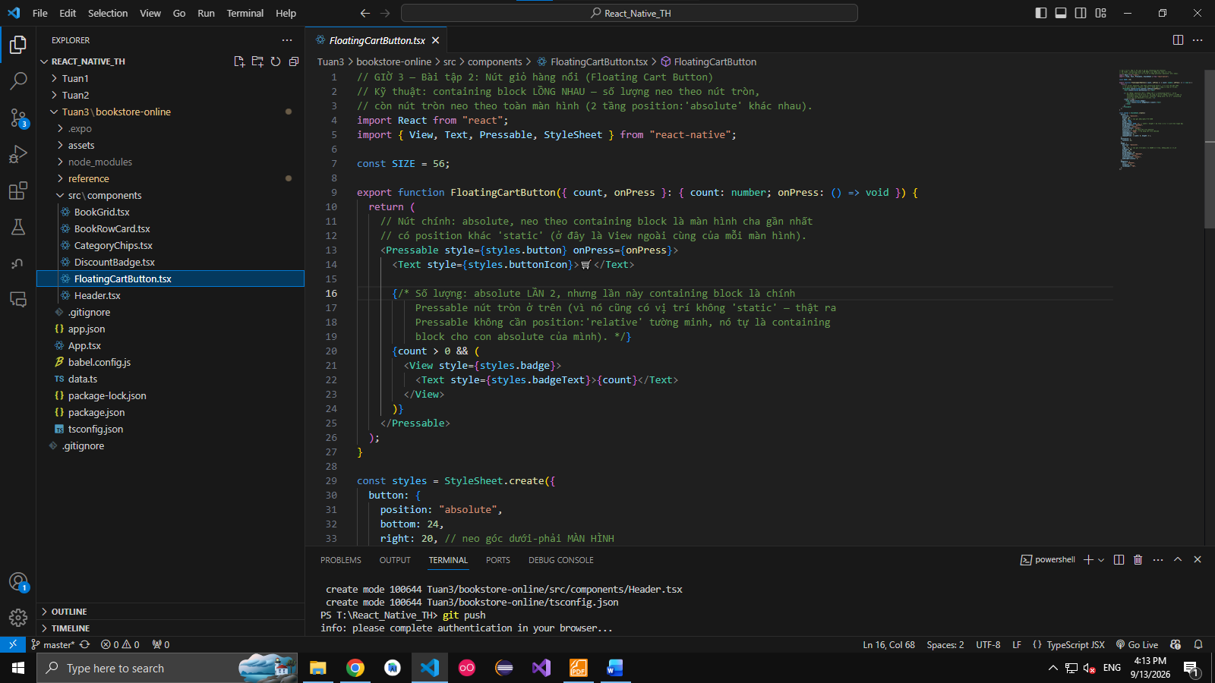
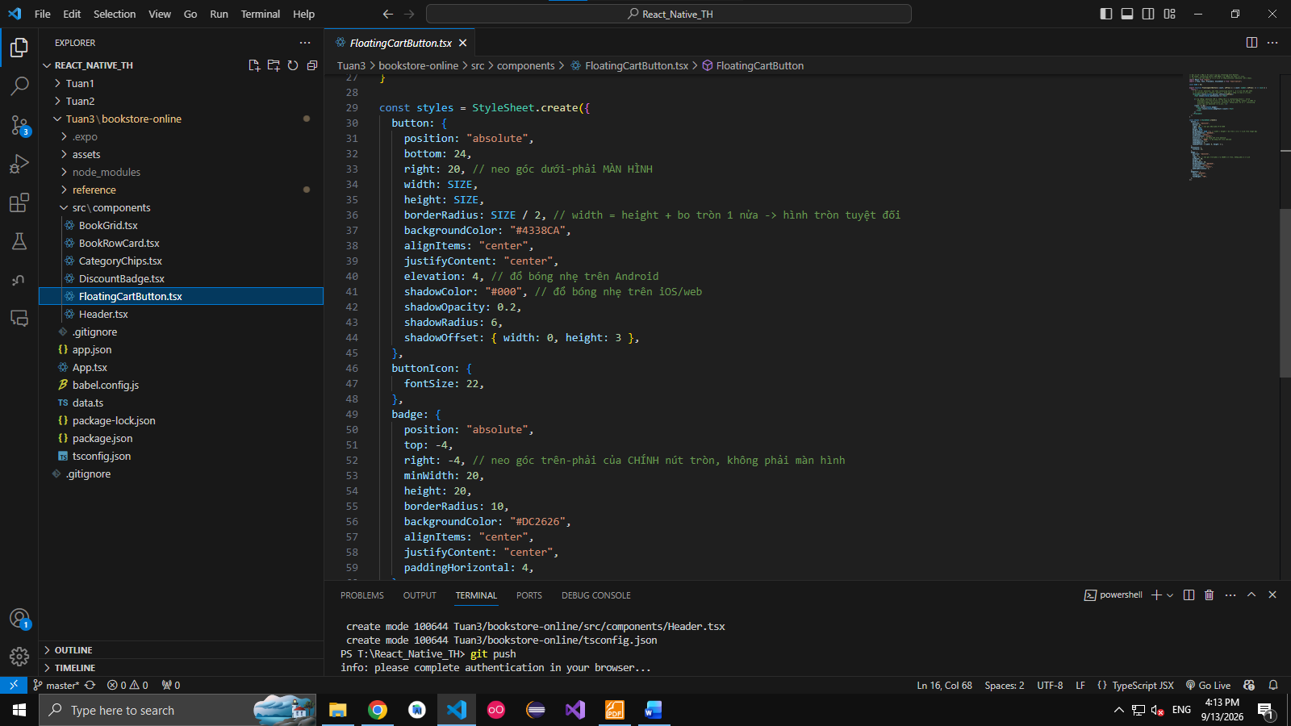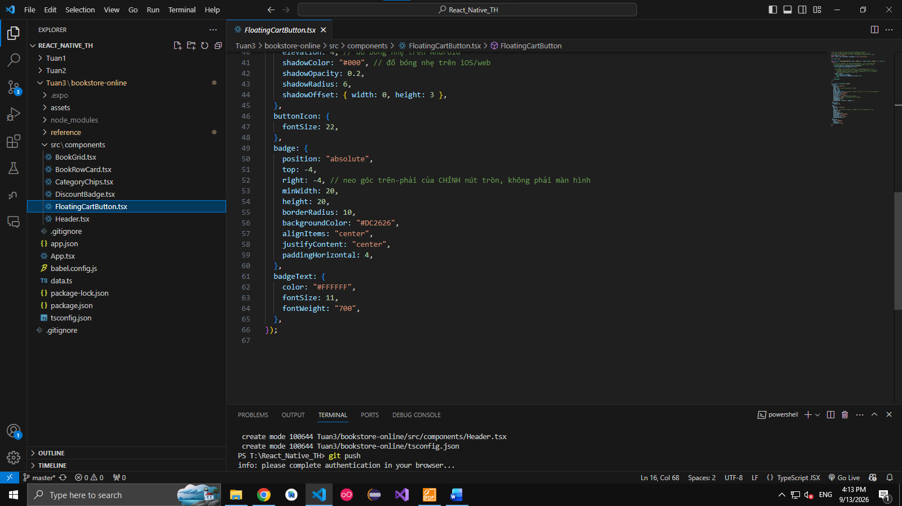

Giải thích: Nút giỏ hàng được đặt bằng position: absolute với bottom: 24 và right: 20 nên luôn nổi ở góc dưới-phải màn hình. Vì nút có width và height bằng nhau, borderRadius bằng một nửa kích thước sẽ tạo thành hình tròn. Badge số lượng là một lớp absolute thứ hai, neo vào chính nút giỏ hàng; do nút nằm ngoài ScrollView nên nó không bị cuộn đi.

Bài tập:
Tổng hợp Giờ 1 + 2 + 3
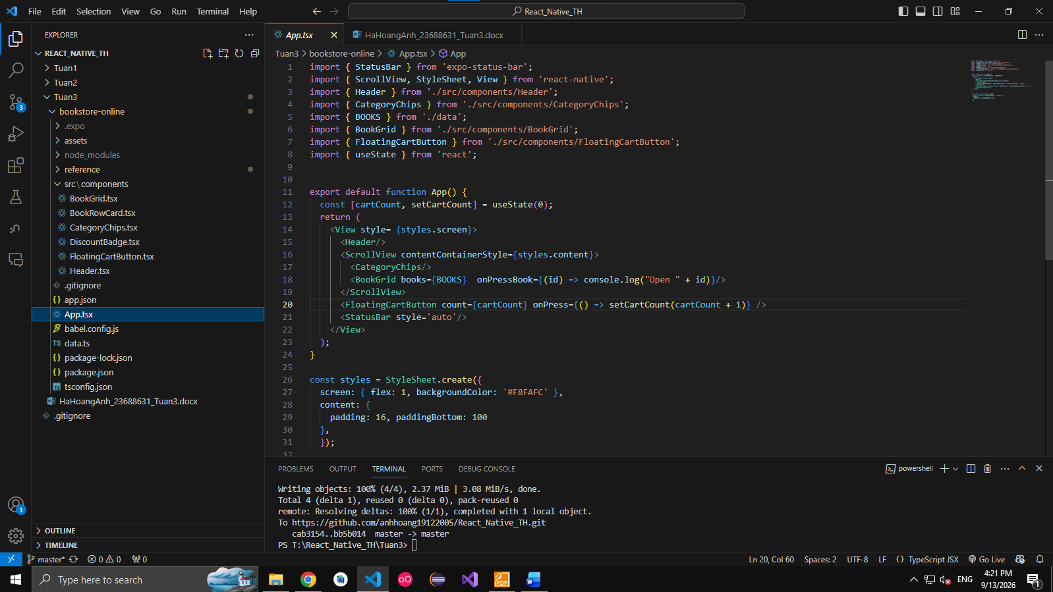

Giao diện:
